Урок 12**. Факти та судження. 6 клас**

*Підручник**Інформатика 6 клас. 2023 рік. Н.Морзе, О.Барна*

*Презентація до уроку* [*http://surl.li/nevrm*](http://surl.li/nevrm)

*Приклад оформлення дошки* [*https://padlet.com/svch/12-377fpukwxr7cywfl*](https://padlet.com/svch/12-377fpukwxr7cywfl)

**Мета уроку**. Ознайомити учнів з поняттями "факт" та "судження". Навчити розрізняти факти і судження. Розвивати вміння аналізувати і оцінювати інформацію. Вчити знаходити докази та аргументи для підтвердження фактів; розрізнення прикладів фактів та суджень; аналізувати текстові матеріали, визначення фактів та суджень у них. Створення власних суджень на основі наданих фактів. Вчити працювати з ШІ, що допоможе учням стати більш компетентними та впевненими в цифровому світі, підвищить рівень ерудиції, розширить словниковий запас.

Розвивати критичне мислення та навички логічного мислення. Виховувати в учнів критичне ставлення до інформації та уміння робити обґрунтовані висновки. Слайд 2.

*Пам’ятаймо, що вміння вчитися —   
ключова компетентність!*

**Хід уроку**

**І. Організаційний етап**

Привітання, розминка та інформаційна хвилинка. (Слайд 3-12, декілька задач, або <http://surl.li/nbyzp> )

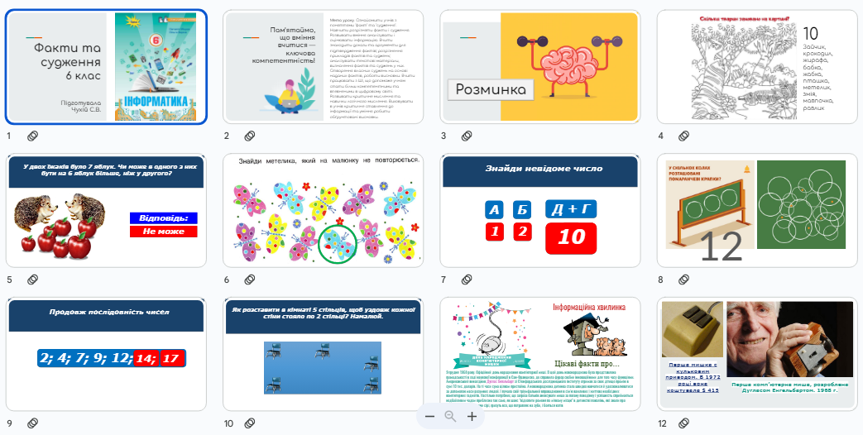

**ІІ. Актуалізація опорних знань.**

*Дотримуємось правил БЖД!* Слайд 13

**Завдання 1.**

Знайдіть в електронному варіанті підручника <https://pidruchnyk.com.ua/2685-informatyka-6-klas-morze-2023.html> малюнок 2.3, с.13, де описано що таке інформаційна система, та з яких компонентів вона складається. Слайд 14:

1.  перегляньте та повторіть матеріал з підручника;

2.  зробіть скриншот цієї сторінки;

3. додайте цей скриншот на нашу робочу дошку

<https://padlet.com/svch/12-377fpukwxr7cywfl> у розділ «Інформаційна система».

**ІІІ. Мотивацій навчальної діяльності**

**Вправа «Мікрофон».** *Станьмо в коло. Слайд 15*

1. По черзі, за годинниковою стрілкою, наводимо приклади різних сервісів та їхнє призначення.

2. Чи розумієш ти як використовувати онлайнові ресурси для навчання та спільної роботи?

3. Чи можеш ти зареєструватися самостійно на потрібних сервісах, добираючи надійні паролі?

*Повертаємось на робочі місця*

# Вправа 10. Підручник, с.45 Слайд 16 <https://pidruchnyk.com.ua/2685-informatyka-6-klas-morze-2023.html>. *Самостійна робота учнів.*

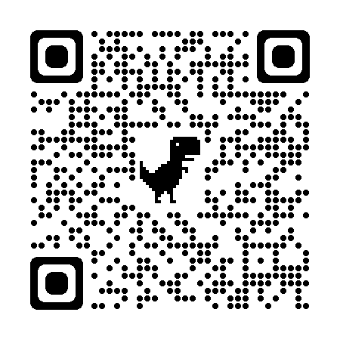

# Перевір, чи вмієш ти розпізнавати надійні паролі?

Придумай надійний пароль та перевір його. Для цього використай декілька сервісів.

Подумай, чи надійний твій пароль для входу в електронний щоденник, [обліковий запис Microsoft,](https://account.microsoft.com/account?lang=uk-ua) обліковий запис Google, на свою сторінку «НаУрок»?

Наприклад: <https://uk.vpnmentor.com/tools/passwordmeter/> або <https://zillya.ua/check-password>

**Дай швидку відповідь** (усно або на дошці) **на запитання.** Слайд 17

Що таке цифровий слід? (Підручник, с.49)

Що таке конфіденційність? (Підручник, с.49)

Що таке файли cookie? (Підручник, с.51)

**IV. Вивчення нового матеріалу.** Робота з підручником. Слайд 18.

Знайдіть у підручнику відповідь такі запитання запитання.

Коли інформація стає інформаційним сміттям? с.60

Що таке факт? С.61. Факт (від лат. factum - зроблене) означає дійсність, подію, те, що реально відбулося.

Щоб відрізнити факт від судження, можна скористатись такими підказками (табл. 6.1).

**Опрацюємо таблицю** 6.1. Слайд 19.

Як ви гадаєте, чому цей матеріал подано саме у таблицю?

**Варто мати на увазі, що** (с.62): Слайд 20

• якщо інформацію можна довести - це факт;

• якщо інформація містить особисту оцінку це думка:

• якщо інформація стверджується чи заперечується - це судження;

• якщо факт перебільшується, узагальнюється чи розглядається однобоко це упередження;

• якщо присутнє емоційне забарвлення – це думка, судження, упередження.

Наприклад, факт: Марта виконала правильно всі шість завдань з математики. Думка: Марта готувалась до контрольної роботи з математики. Судження: Марта добре знає математику. Упередження: Тільки Марта може так зробити!

Наведіть свої приклади факту, судження, упереджения, думки (усно або дошка Padlet).

**V. Фізкультхвилинка. Слайд 21.** Вибираємо будь-яку з запропонованих ([переглянути](http://svch.ucoz.com/load/muzika/fizkultkhvilinki_ta_ritmichni_vpravi/182)) <http://svch.ucoz.com/load/muzika/fizkultkhvilinki_ta_ritmichni_vpravi/182>

**VI. Засвоєння нових знань, формування вмінь**

Працюємо з дошкою <https://padlet.com/svch/12-377fpukwxr7cywfl> Слайд 22-23

**Завдання 1.** Слайд 24

У розділ «Як перевірити інформацію?» додай свою відповідь на запитання. Можна використати підручник, матеріали з Інтернету. Додаємо цікаві плакати, схеми, інфографіку, цікаві сторінки тощо. Обов’язково додавайте джерела.

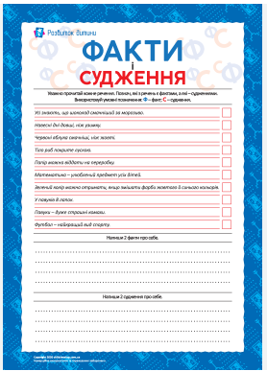

**Вправа 1. Фактчекінг.** Підручник, с.62. Слайд 25

* Проведи аналіз і встанови, яке із тверджень у передає достовірну інформацію?
* Станція «Арсенальна» в Києві найдовша станція метро у світі.
* Тарас Шевченка написав 237 віршів і поем.
* Озеро Світязь - найглибше озеро в Європі.

**Завдання 2.** Вчимося розрізняти факти і судження, робити висновки <http://surl.li/newyq> або [http://surl.li/nexjm . Слайд 26](http://surl.li/nexjm%20.%20Слайд%2026), роздруковані на папері. Після виконання цього завдання самоперевірка, коротко обговорюємо, робимо висновки. Бажаючі зачитують інформацію про себе вголос. Здаємо картки вчителю для перевірки

*Це завдання сприятиме розвитку критичного мислення, вміння аналізувати та перевіряти інформацію. У завданні пропонується прочитати речення, позначити, які з них є фактами, а які – судженнями. Також потрібно написати по два факти та судження про себе. Виконання завдання сприятиме розвитку логічного мислення, вміння розрізняти правдиву інформацію та думки про цю інформацію, робити висновки. підвищить рівень ерудиції, розширить словниковий запас.*

***Вправи для очей***. Слайд 27

Після виконання цієї вправи можна запропонувати виконати *Вправи для очей.* Вибираємо будь-яку з запропонованих ([переглянути](http://svch.ucoz.com/load/informatika/komp_juter_i_zdorov_ja/109)) <http://surl.li/akvni>

**Завдання 3.** *Вчимося користуватися штучним інтелектом*Слайд 28

Користуючись [чатом «НаУрок»](https://naurok.com.ua/chat/session/7711ca8c-d222-4a7b-80f2-18ea58c8ad40) дізнайтесь, які поради по перевірці інформації дає вам [Ада Лавлейс](https://uk.wikipedia.org/wiki/%D0%90%D0%B4%D0%B0_%D0%9B%D0%B0%D0%B2%D0%BB%D0%B5%D0%B9%D1%81) (або інша видатна постать минулого). Чи погоджуєтеся ви з її порадами. Додай ці рекомендації на нашу спільну дошку <https://padlet.com/svch/12-377fpukwxr7cywfl>

*Штучний інтелект стає все більш присутнім у нашому повсякденному житті, тому важливо навчити учнів ефективно користуватися цими технологіями. Вміння працювати з ШІ допоможе учням стати більш компетентними та впевненими в цифровому світі, вимагає вміння аналізувати, оцінювати та критично мислити про інформацію, що надходить ШІ, допоможе розвивати їх критичне мислення та навички оцінки інформації, отримувати індивідуальне навчання, адаптоване до їх потреб та темпу навчання. А також, розвивати творчість та інноваційні навички, що можуть бути корисними в майбутньому*.

**VIІ. Підсумки уроку.**

Сьогодні на уроці ми познайомилися з поняттями "факт" та "судження". Навчилися розрізняти факти від суджень, аналізувати і оцінювати інформацію, знаходити докази та аргументи для підтвердження суджень.

**Рефлексуємо**. Використовуємо дошку, розділ «Рефлексуємо».

Слайд 29

Прочитайте кожне з тверджень, і поставте вподобайки, якщо твоя відповідь “Так”, або ж антивподобайку, якщо відповідь “Ні”.

* Вмію використовувати різні сервіси для роботи на уроці, вдома.
* Умію розпізнавати факти і судження в інформаційних джерелах.
* Умію порівнювати інформацію з різних джерел за наданими критеріями.
* Можу навести аргументи щодо надійності джерел і достовірності інформації в медіатекстах.
* Використовую ресурси для перевірки сумнівної інформації та надійності джерел.

**Малюємо на дошці смайлик.** Слайд 30

Уважно мовчки прочитайте запитання і дайте собі відповідь на них.

1. Що нового ви сьогодні дізналися?

2. Чого навчилися?

3. Чи виникали труднощі?

На нашій робочій дошці намалюйте смайлик, фон повідомлення зробіть відповідно: зеленим – все чудово, все зрозуміло;  жовтим – ще є дещо складним для мене, червоним – багато чого не зрозуміло.

А ще можна додати текстове повідомлення про те, що вам найбільше сподобалося на уроці? Що викликало труднощі?

**Оцінюємо себе.**

Усно, абонадішліть повідомлення вчителю/вчительці (наприклад, електронний щоденник) в якому повідомте свою самооцінку. Можна скористатися [таблицею самооцінювання](http://svch.ucoz.com/0_2021/253932883_128346342912144_1626719129598924636_n.jpg). Слайд 31

*Оцінюючи роботу учнів обов’язково потрібно враховувати самооцінку учнів. Адже, ця оцінка грає важливу роль у процесі оцінювання: дозволяє усвідомити свої успіхи та недоліки; розвивати вміння самоконтролю, самоаналізу, саморефлексії; сприяє підвищенню мотивації учнів, надихає ставити перед собою цілі.*

*Крім того, врахування самооцінки учнів може допомогти вчителю краще зрозуміти, як учні сприймають свою власну роботу та як вони оцінюють свої досягнення.*

**VІІI. Домашнє завдання.** Слайд 32

Підручник с.61-62 прочитати. За бажанням, використовуючи диктофон, дошка padlet , записати прочитане вами визначення «Що таке факт? Судження?», або інший текст (с.61-62) та додати на дошку.

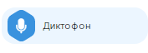

**Джерела:**

1. Підручник Інформатика 6 клас. 2023 рік. Н.Морзе, О.Барна <https://pidruchnyk.com.ua/2685-informatyka-6-klas-morze-2023.html>
2. Дитячий журнал «Смайлик» <http://surl.li/newim>
3. Добірка інтерактивних вправ <http://surl.li/newiy>
4. Вчимося розрізняти факти і судження <http://surl.li/newyq>
5. SiderChatGPT Sidebar <https://sider.ai/?locale=uk>
6. Чат «На Урок»: спілкування із видатними постатями минулого <https://naurok.com.ua/chat/index>
7. Як визначити та зловити фейк? <https://imi.org.ua/advices/yak-vyznachyty-ta-zlovyty-fejk-i2388>
8. [Інформаційно-медійна культура](https://moodle.znu.edu.ua/course/view.php?id=10083) <https://moodle.znu.edu.ua/mod/resource/view.php?id=237551>
9. Вивчай та розрізняй: інфо-медійна грамотність <https://repository.moippo.mk.ua/upload/24-06-22_38541840.pdf>